ტექნიკური დავალება
ფილტრაციის შენობის შიდა ტიხრების და ლითონის კიბეების დამზადებასთან და მონტაჟთან დაკავშირებით
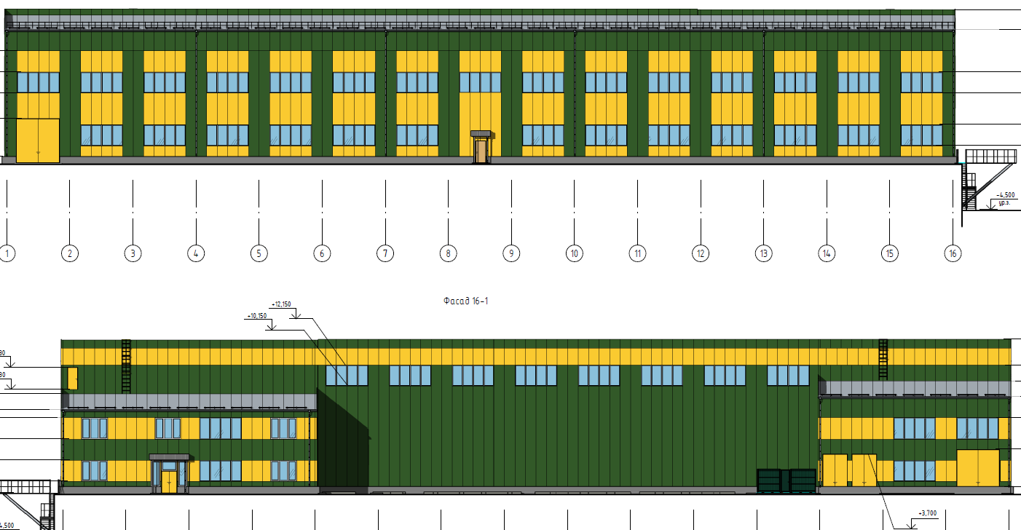
დამკვეთი: სს „არ ემ ჯი კოპერი“.
ზოგადი მონაცემები: სს „არ ემ ჯი კოპერი“, გეგმავს საწარმოო მნიშვნელობის შენობის მშენებლობას, რომელშიც მოსაწყბია შიდა ტიხრები სენდვიჩ პანელებით და ლითონის სართულთშორისი კიბეები.
სამუშაოების აღწერა:
შენობის 1-4 და 12-16 ღერძებში განთავსებულ მიშენებებში უნდა შესრულდეს შემდეგი სამუშაოები:
- უნდა მოეწყოს შიდა ტიხრები. ტიხრებისათვის დამონტაჯდეს მილკვადრატები, რომლებზეც დამაგრდება 100 მმ სისქის სენდვიჩპანელები;
- მილკვადრატები უნდა იყოს 3მმ სისქის 100X100მმ. მილკვადრატების ბიჯი უნდა იყოს ისეთი, რომ უზრუნველყოს სენდვიჩების მყარად განთავსება;
- უნდა დამზადდეს და დამონტაჯდეს ლითონის სართულთშორისი 2 ცალი კიბე;
- კიბეების მოაჯირებს შორის მინიმალური მანძილი უნდა შეადგენდეს 900 მმ-ს;
- მილკვადრატები, კიბეები და ყველა სამაგრი ლითონის კონსტრუქციები უნდა დამუშავდეს და შეიღებოს ნაცრისფრად სენდვიჩპანელების ფერის შესაბამისად;
- ლითონის ელემენტების კონსტრუქცია (კიბე, მოაჯირები, სენდვიჩების სამაგრები) უნდა შეთახმდეს დამკვეთთან;
- გადატიხვრის 100 მმ სისქის სენდვიჩების მიწოდება მოხდება დაკვეთის მიერ.

მოთხოვნები შემსრულებლისადმი:
- ჰქონდეს აღნიშნული მიმართულებით მუშაობის გამოცდილება;
- წინადადებაში მიუთითოს შესრულების დრო და ფასი კაზრეთში ტრანსპორტირების ჩათვლით.
- ფასი აუცილებლად წარმოადგინოს ერთეულთან მიმართებაში (კვადრატული მეტრები, გრძივი მეტრები ან წონა და ა.შ.).

ტექნიკურ დავალებას თან ერთვის არქიტექტურული პროექტი, რომელშიც მითითებული აღნიშნული სამუშაოების მოცულობა და მახასიათებლები. თუმცა დამკვეთთან შეთანხემბით დასაშვებია გარკვეული პირობების ცვლილება.

